漢高推進增長議程：加碼品牌、創新與並購投資
漢高上半年銷售額與盈利表現強勁，上調2026年營收指引

- 集團上半年實現3.2%的強勁有機銷售額增長，銷售額達103億歐元
- 兩大業務部門實現量價齊升，為增長提供有力支撐
- 營業利潤（息稅前利潤）¹ 增至16.20億歐元，同比增長0.3%
- 息稅前利潤率¹達15.7%，同比提升10個基點，兩大業務部門均為此作出貢獻，彰顯業務韌性
- 優先股每股收益（EPS）¹增至2.86歐元，同比增長7.1%（按固定匯率計算）
- 上半年實施並購增長策略成效顯著，相關交易已為2026年的銷售額和盈利表現做出積極貢獻
- 2026財年展望：上調集團及粘合劑技術業務部的營收預期
  - 有機銷售額增長：1.5% ‑ 3.5%（此前預期：1.0% - 3.0%)
  - 調整後的銷售回報率：14.5% - 16.0%
  - 調整後的優先股每股收益（EPS）：以較低至較高個位數百分比的幅度增長（按固定匯率計算）

杜塞爾多夫 —— 2026年上半年，儘管經濟環境持續充滿挑戰，漢高仍實現了強勁的有機銷售增長與優異的盈利表現。漢高首席執行官卡斯滕·諾貝爾（Carsten Knobel）表示：“兩大部門均實現了量價齊升，再一次推動了集團的有機銷售額增長。在粘合劑技術業務部，公司持續快速落實定價舉措，抵消了原材料價格帶來的不利影響，有效提升了銷售額與盈利能力。在消費品牌業務部，美髮業務領域延續了十分強勁的增長態勢，洗滌劑業務也重回正增長軌道。”
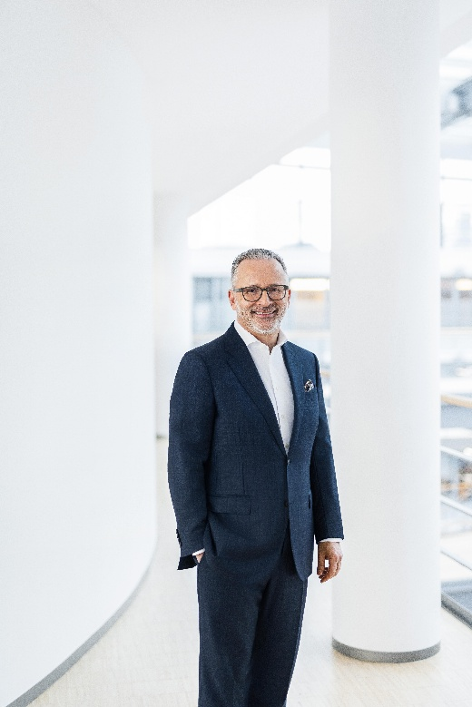
漢高首席執行官卡斯滕·諾貝爾（Carsten Knobel）

卡斯滕·諾貝爾補充道：“我們始終貫徹以目標性增長為核心的策略。我們的業績充分印證了該策略的有效性。上半年，漢高整體實現了非常強勁的業績表現，同時持續大力投資未來發展，包括品牌、技術與創新等關鍵領域。此外，我們大幅加快了並購策略的實施進程。我們已達成五項收購交易，總價值約50億歐元，將顯著增強兩大業務部門的發展實力。目前，其中四項交易已完成交割。未來幾年，相關收購業務增長預計將高於平均水準，實現中高個位數百分比增長，並帶來約20億歐元的新增年銷售額。這標誌著我們在持續推進增長策略方面又邁出了重要一步。

“基於上半年的優異經營表現，我們上調了集團及粘合劑技術業務部的全年營收增長預期。在集團層面，現預計有機銷售額增長在1.5% – 3.5%範圍內（此前為1% – 3%）。粘合劑技術業務部的有機銷售額增長預期由1% – 3%上調至2% – 4%。因此，我們相信漢高正按計劃持續推進永續且盈利的增長。”

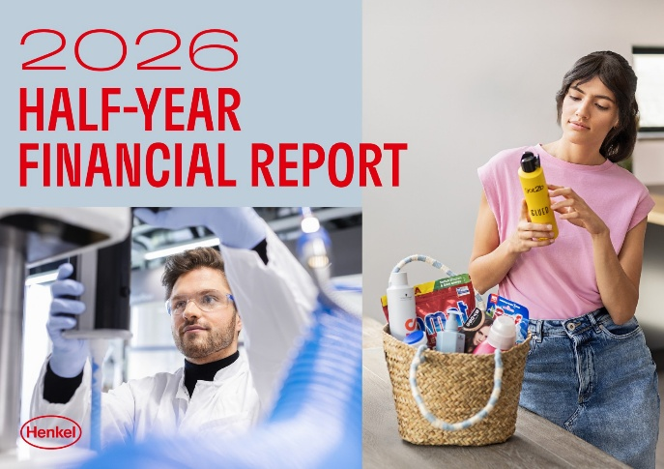
漢高發佈2026財年半年報

2026年上半年集團銷售額及盈利表現
漢高集團2026財年上半年的銷售額達103.48億歐元，名義同比下降0.5%（第二季度：53.96 億歐元，增長4.6%）。匯率因素導致銷售額下滑3.9%（第二季度：下滑2.6%）。收購/撤資導致銷售額小幅增長0.2%（第二季度：增長2.5%）。儘管2025年4月剝離北美零售品牌業務帶來負面影響，但2026年上半年兩大業務部門完成的收購項目，尤其是ATP Adhesive Systems與Not Your Mother’s已對業績實現了積極貢獻。剔除匯率及收購/剝離影響後，漢高上半年實現3.2%的強勁有機銷售增長（第二季度：增長4.7%）。

2026年上半年，粘合劑技術業務部實現非常強勁的有機銷售增長，達4.5%（第二季度：增長7.4%），主要由移動與電子業務領域所驅動。消費品牌業務部同樣取得積極進展，實現1.7%的穩健有機銷售增長（第二季度：增長1.6%），主要得益於美髮業務領域的強勁增長。

歐洲地區有機銷售額下滑1.5%（第二季度：增長0.4%）。與之相反，北美地區實現了2.4%的穩健有機銷售額增長（第二季度：增長3.9%）。印度、中東和非洲地區及亞太地區分別實現14.9%（第二季度：增長17.4%）與10.3%（第二季度：增長10.3%）的兩位數有機銷售額增長。而拉美地區的有機銷售額則出現1.3%的小幅下滑（第二季度：增長0.5%）。

調整後的營業利潤（調整後息稅前利潤）達到16.20億歐元，略高於上年同期的16.14億歐元。

漢高集團調整後的銷售回報率（調整後的息稅前利潤率）提升至15.7%（上年同期：15.5%）。

調整後的優先股每股收益增長1.8%，達到2.86歐元（上年同期：2.81歐元）。按固定匯率計算，調整後的優先股每股收益增長7.1%。

受收購等因素影響，第二季度淨營運資本占銷售額的比重由上年同期的6.0%上升至7.0%。

自由現金流增至6.12億歐元（2025年上半年：4.85億歐元），這一變化主要受經營活動現金流提升所推動。

截至2026年6月30日，淨財務狀況為‑18.55億歐元（2025年12月31日：1.09億歐元），主要受近期完成收購及股票回購計畫帶來的現金支出所致。

2026財年上半年業務部門業績
2026年上半年，粘合劑技術業務部銷售額名義增長2.2%，達到55.34 億歐元（第二季度：29.08 億歐元，增長7.6%）。粘合劑技術業務部實現4.5%的強勁有機銷售額增長（第二季度：增長7.4%），這主要得益於定價與銷量的雙重增長。

從業務領域來看，粘合劑技術業務部上半年有機銷售額增長主要由移動與電子業務領域推動，該業務領域有機銷售額大幅攀升7.8%（第二季度：增長8.8%）。其中，電子業務實現了兩位元數的有機銷售增長，工業業務亦取得顯著提升，共同支撐了整體業績。與之相比，汽車業務上半年整體有所下滑，但在第二季度已顯現改善跡象，實現了穩健的有機銷售增長。包裝和消費品業務領域實現了4.7%的強勁有機銷售增長，這主要得益於包裝業務的穩健增長以及消費品業務的大幅有機銷售額提升（第二季度：增長9.1%）。地緣政治的不確定性引發了客戶的提前採購行為，亦推動了該業務領域的業績表現。工匠、建築和專業業務領域的有機銷售額增長1.0%（第二季度：增長4.4%）。該增長主要由通用工業製造與維修業務的大幅有機銷售額增長所推動，而消費與建築業務的有機銷售額則出現小幅下滑。

儘管面臨匯率帶來的不利影響，調整後的營業利潤仍高於上年同期水準，達到9.82億歐元。調整後的銷售回報率由上年同期的17.2%提升至17.7%。銷量增長帶來的規模效應以及業務結構的優化為此帶來了積極利好。

2026年上半年，消費品牌業務部的銷售額達到47.33億歐元，比上年同期名義下降3.5%（第二季度：24.48億歐元，增長1.1%）。有機銷售額增長1.7%（第二季度：增長1.6%），相較於2025年上半年，該業務部門價格與銷量均實現正增長。

上半年，洗滌劑及家用護理業務領域的有機銷售額增長0.7%（第二季度：增長1.3%）。洗滌劑業務實現了有機銷售增長，主要得益於織物護理品類銷售額的大幅提升以及織物柔順劑品類的穩健增長。相比之下，織物清潔品類則出現小幅下滑。家用護理業務的有機銷售額實現了良好增長，主要受洗潔精品類兩位數的強勁增長所推動。美髮業務實現4.2%的強勁有機銷售額增長（第二季度：增長3.3%），成為消費品牌業務部最主要的增長引擎。這一業績表現由零售線與專業線業務所共同推動。其中，零售線業務實現了強勁有機銷售額增長，專業線業務亦有顯著提升。零售線業務的各品類均實現增長，其中染髮與造型品類的貢獻最為突出。相比之下，其他消費品業務領域上半年的有機銷售額同比下降2.1%（第二季度：下降4.6%），這主要受歐洲地區身體護理業務表現疲軟的影響所致。然而，北美地區該業務的有機銷售額仍實現了穩健增長。

調整後的營業利潤為7.24億歐元，略低於上年同期水準，主要原因是2025年4月剝離了北美零售品牌業務，疊加匯率帶來的不利影響。相比之下，調整後的銷售回報率保持在15.3%，與上年同期持平。

上半年成功推進並購增長策略
2026年上半年，漢高在兩大業務部門持續推進並購增長策略並取得重大進展。並購增長策略是公司整體增長策略的重要組成部分。通過近期公佈的多項收購交易，漢高總計投資50億歐元，預計將新增約16億歐元的年度合併銷售額。截至目前，五項交易中已有四項順利完成交割，包括粘合劑技術業務部的Wetherby Laroc與ATP Adhesive Systems，以及消費品牌業務部的Not Your Mother’s和近期完成收購的歐拉裴（OLAPLEX）。粘合劑業務對斯塔爾集團（Stahl Group）的收購預計將於2026財年下半年完成交割。

通過收購年銷售額約3.70億歐元的高端護髮品牌歐拉裴（OLAPLEX），漢高進一步夯實了其在高端護髮賽道的全球佈局，並躍居全球專業美髮業務領域第二大企業。高端護髮市場具備較高的發展吸引力，預計未來幾年的複合年增長率約為5%。歐拉裴是成熟的高端護髮品牌，擁有以科學為基礎的高性能產品組合。隨著此次交易的完成，漢高進一步鞏固了其在護髮這一消費品牌業務核心品類中的全球市場地位。漢高有信心把握交叉銷售機遇，強化專業零售與美髮沙龍兩大分銷管道，推動該業務實現大幅增長。此外，此次收購還帶來了有吸引力的創新與技術發展機遇。

ATP Adhesive Systems的年銷售額約為2.70億歐元。通過這一收購，漢高得以將產品組合拓展至液態技術範疇之外，為高性能水性特種膠帶搭建起全新增長平臺。該市場前景廣闊，預計年均增長率約為7%。作為溶劑型解決方案更永續的替代選擇，水性特種膠帶的市場份額正在持續提升。其可將揮發性有機化合物（VOC）排放量最高降低90%，將碳足跡最多降低60%。ATP的特種膠帶已應用於例如汽車高級駕駛輔助系統等領域。本次收購同時也強化了漢高的創新能力，帶來具有吸引力的交叉銷售機會，進一步鞏固了漢高在永續粘合劑解決方案市場的領先地位。

漢高預計，近期完成的各項收購將於本財年開始對銷售額及利潤產生積極貢獻。2026年，相關收購業務預計將貢獻約7億歐元的銷售額²。從長遠來看，五項收購項目增長預計將高於平均水準，實現中高個位數百分比增長，其合計銷售額有望於2030年增至約20億歐元。從盈利貢獻來看，漢高預計，至2030年，相關收購將為調整後的優先股每股收益帶來至少10%的增長貢獻。

2026財年展望：上調集團及粘合劑技術業務部營收預期
基於上半年的強勁業績表現，漢高上調了集團及粘合劑技術業務部的營收預期。對調整後息稅前利潤率以及調整後優先股每股收益（按固定匯率計算）增長的預期維持不變。

漢高預計本年度的有機銷售額增長將達到1.5% ‑ 3.5%（此前預期：1.0% ‑ 3.0%）。粘合劑技術業務部的有機銷售額增長預期調整為2.0% ‑ 4.0%（此前預期：1.0% ‑ 3.0%）。消費品牌業務部的有機銷售額增長預期維持0.5% ‑ 2.5%不變。

調整後的銷售回報率（調整後的息稅前利潤率）預計為14.5%至16.0%。粘合劑技術業務部調整後的銷售回報率預計為16.5%至18.0%，而消費品牌業務部預計為14.0%至15.5%。

按固定匯率計算的調整後優先股每股收益（EPS）預計將以較低至較高個位數百分比的幅度增長。

卡斯滕·諾貝爾表示：“2026年上半年，我們取得了非常亮眼的業績表現，有機銷售額實現強勁增長，利潤率與盈利水準進一步改善。這充分印證了漢高的轉型已見成效。我們將持續推進轉型進程，不斷強化長期競爭力，為公司未來的發展奠定堅實基礎。我們正在重塑漢高，以迎接更加成功的未來。依託清晰的策略，我們有信心進一步實現盈利增長。”

¹ 已對一次性收支及重組費用進行調整。

²包含尚未完成交割的對斯塔爾集團的收購項目。
關於漢高
漢高憑藉其品牌、創新和技術，在全球工業和消費品領域中擁有領先的市場地位。漢高粘合劑技術業務部是全球粘合劑、密封劑和功能性塗層市場的領導者。漢高消費品牌在各國市場和品類佔據領先地位，在洗滌劑及家用護理和美髮領域尤為突出。樂泰（Loctite）、寶瑩（Persil）和施華蔻（Schwarzkopf）是公司的三大核心品牌。2025財年，漢高實現銷售額約205億歐元，調整後營業利潤約為30億歐元。漢高的優先股已列入德國DAX指數。永續發展在漢高有著悠久的傳統，公司確立有明晰的永續發展策略和具體目標。成立于1876年，漢高如今在全球範圍內約有4.7萬名員工，在強大的企業文化、共同的價值觀與企業目標“Pioneers at heart for the good of generations”的引領下，融合為一支多元化的團隊。更多資訊，敬請訪問 www.henkel.cn

本檔所含提及未來業務發展、財務業績及其他與漢高未來相關的事件或發展的聲明，由此構成前瞻性聲明。前瞻性表述的特點是使用諸如期望、打算、計畫、預測、假設、相信、預計、預期、預見和類似的表述。這些表述乃漢高股份及兩合公司管理層基於現有的預測和假設。該等表述在任何情況下都不應該被理解成保證該等預期的準確無誤。漢高股份及兩合公司及其關聯公司實際實現的未來業績和結果取決於一系列的風險和不確定性，因此可能與前瞻性表述有明顯差別。很多因素，例如未來的經濟環境和競爭者行為以及市場上其他參與者的行為，均在漢高的控制之外，無法準確預計。漢高不計畫也不承諾更新前瞻性表述。
本檔在適用的財務報告框架中未明確界定的補充性財務計量指標，這些指標是或可能是替代性財務表現計量（非公認會計原則）。這些補充財務計量指標是根據綜合財務報表中適用的財務報告框架提出的，不應被孤立看待，也不應被視為漢高淨資產、財務狀況或運營結果的替代計量指標。其他公司對於報告或描述類似專案的替代性財務計量指標，可能使用不同的計算方法。
本檔僅供參考，並不構成任何對證券的投資建議、出售要約或購買要約。

媒體連絡人

Louise Cheung 張曉芸
電話：+86 21 2891 5152
郵箱：louise.cheung@henkel.com

Liki Qin秦莉佳
電話: +86 21 2891 4386
郵件: liki.qin@henkel.com

